2022中国（嘉兴）紧固件产业博览会邀请函
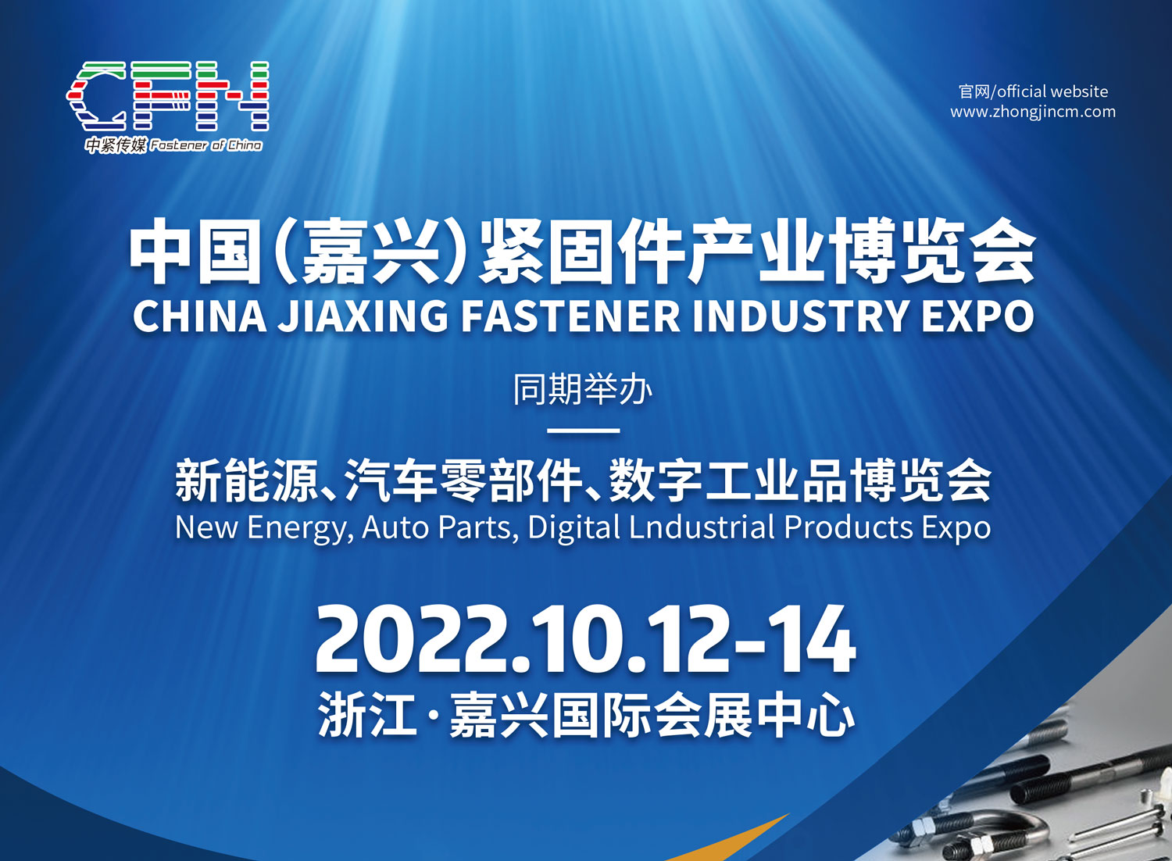
展会名称：
2022中国（嘉兴）紧固件产业博览会
同期举办新能源、汽车零部件、数字工业博览会
展会时间：2022.10.12-14
展会地点：浙江 嘉兴国际会展中心

主办单位：中国机电产品进出口商会、嘉兴市人民政府
承办单位：嘉兴市商务局、浙江省紧固件行业协会、嘉兴市紧固件进出口企业协会
协助单位：浙江省紧固件产业技术联盟、浙江省太阳能光伏行业协会、嘉兴汽车零部件行业协会、长三角G60走廊光伏协同创新产业联盟
执行承办单位：紧博（浙江）会展股份有限公司
配合执行承办单位：嘉兴中紧文化传播有限公司、海盐县中紧展览服务有限公司
支持协会：浙江省电梯行业协会、浙江家具行业协会、浙江省半导体行业协会、浙江安装行业协会、广东省紧固件行业协会、江苏省机械工业协会紧固件分会、河北省紧固件行业协会、嘉兴电力行业协会、嘉兴模具行业协会、乐清市紧固件行业协会、深圳市紧固件行业协会、平湖市紧固件五金行业协会、嘉善紧固件行业协会、兴化市戴南紧固件行业协会、温州市紧固件行业协会、阳江市紧固件行业协会、东莞市紧固件行业协会、嘉兴市物联网行业协会、嘉兴市建筑行业协会、嘉兴集成吊顶行业协会（排名不分先后）

【展会简介】
中国（嘉兴）紧固件产业博览会（以下简称“嘉兴紧博会”）是由中国机电产品进出口商会、嘉兴市人民政府主办，嘉兴市商务局、嘉兴市紧固件进出口企业协会、浙江省紧固件产业技术联盟、浙江省紧固件行业协会承办，长三角汽车零部件产业联盟、长三角G60走廊光伏协同创新产业联盟、浙江省太阳能光伏行业协会、嘉兴汽车零部件行业协会协助承办的大型紧固件及零部件行业专业展。
展会由紧博（浙江）会展股份有限公司执行承办，嘉兴中紧文化传播有限公司与海盐县中紧展览服务有限公司联合执行承办，至今已成功举办11届，是浙江省十大品牌展之一。
11年以来我们深耕紧固件行业，积累了丰富的采购及供应商资源，与全国各大行业协会与品牌企业有着密切合作，力争为我国紧固件与制造业行业的蓬勃发展献出一份力量。
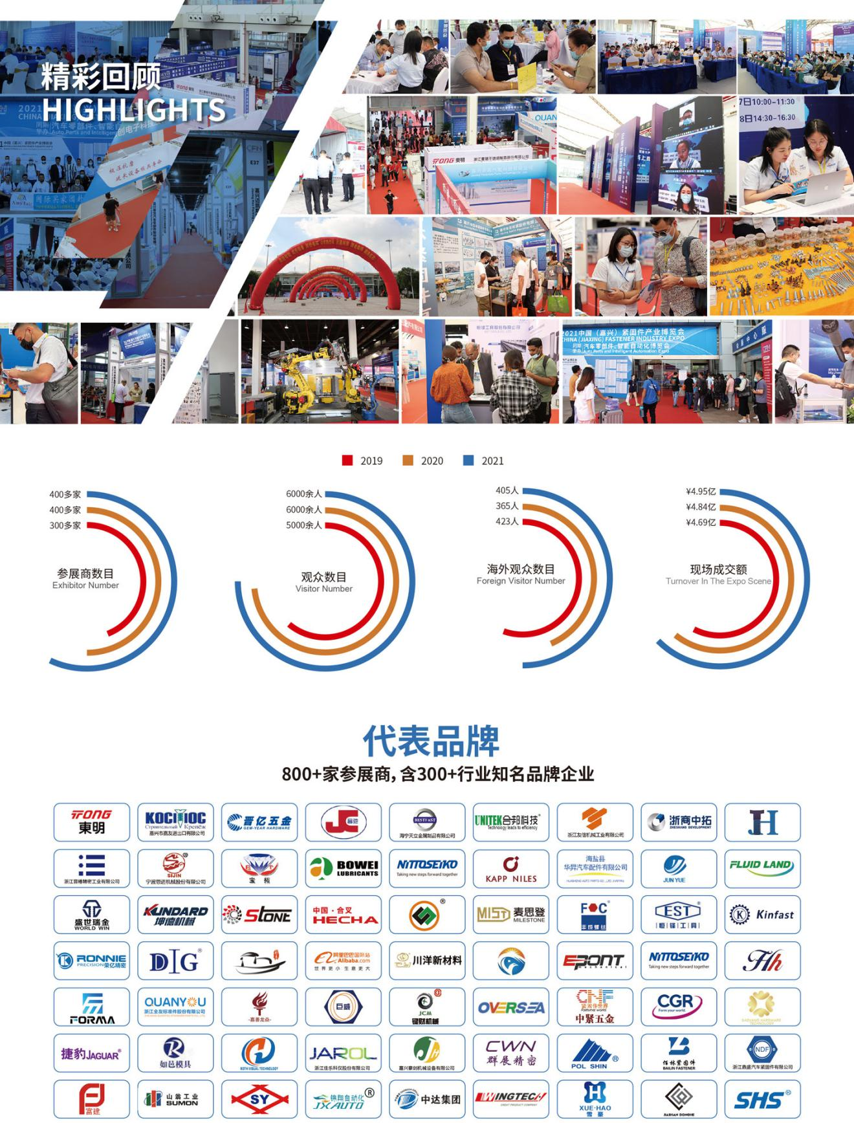

随着制造业的不断发展，很多新兴品类的产品也慢慢加入到了紧固件行业的上下游中来。本届紧博会的展品类别将在原有紧固件及周边行业的基础上，新增汽车零部件制造与新能源产业两大分类，为展商与采购商在资源的选择中带来更多可能。
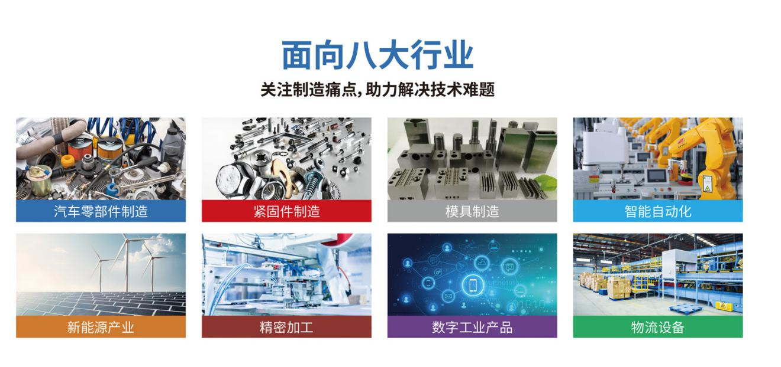
2022年紧博会，展会规模将进一步扩大，3万+㎡的展厅与6大主题展区，将全方位展示通用零部件工业与新能源行业的全产业链。同时，在展区的布局方面也进行了更细致的划分，力争做到更直观的展示展商的工业技术成果。
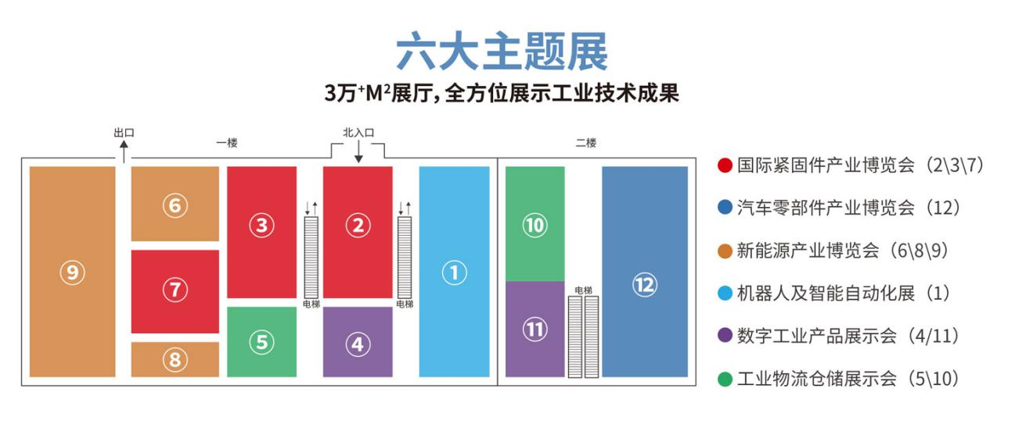
嘉兴紧博会致力于关注制造业痛点，助力企业解决生产与销售中的各项难题。展会现场将举办超10场线上线下海外带单对接会与技术主题论坛，为参展企业带来实实在在的效果。
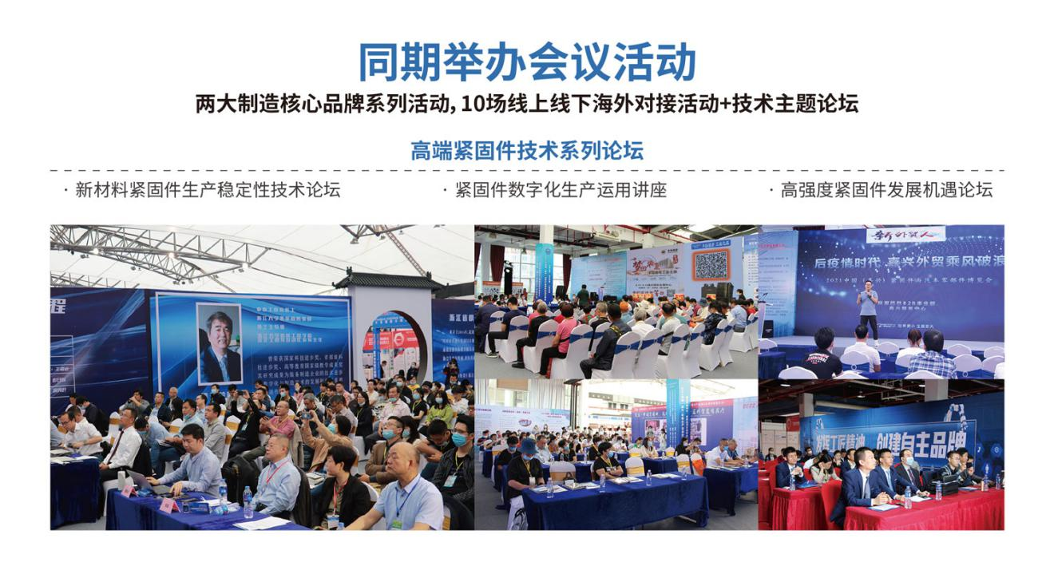
本着让利展商、让企业获得更好参展体验的原则，参加本届紧博会的每家参展商同步享有：www.jgjzh.com网上展会一年入驻服务（网上展会入驻原价5000元/年），让您免费享有365天不间断、高曝光的云上展会！
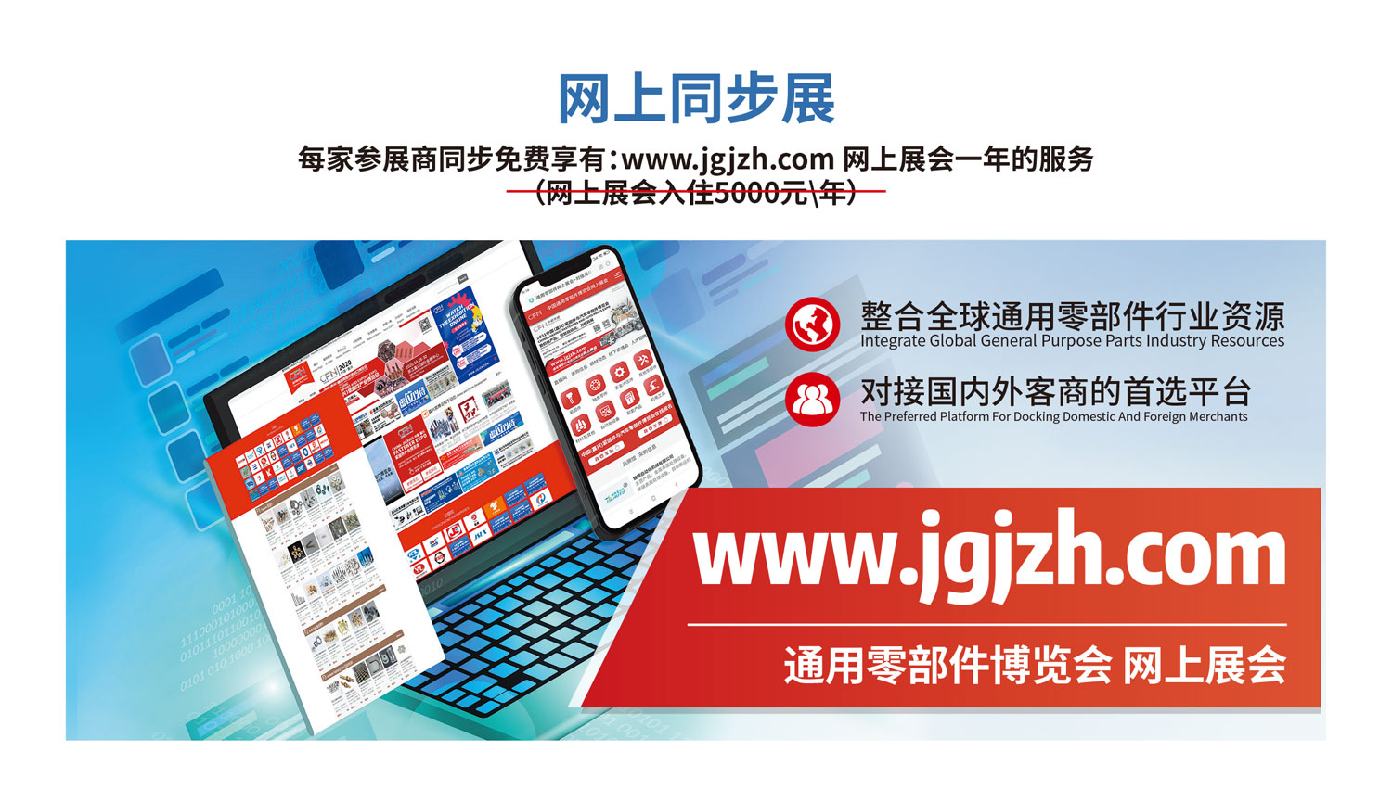
【展示范围】
国际紧固件产业博览会：
标准件出口产品： 螺栓、螺母、螺钉、螺柱、牙条、销、铆钉、垫圈、挡圈、铆接类、膨胀类、锚固系统、DIY产品、焊钉、冲压件、车床件、喉箍、精密车床五金件、组合件和连接副；
新材料紧固件：运用于航空航天及铁路紧固件、铝合金紧固件、钛合金紧固件、盲螺栓、临界紧固件、特殊合金紧固件、螺纹护套、耐高温/低温等紧固件；

汽车零部件产业博览会：
1、汽车主要零部件：总成、模块及系统、各种检测、测试、实验仪器和设备、计算机开发设计系统及应用技术、 汽车工业生产的新工艺、新材料、汽车工业环保技术与产品
2、汽车紧固零部件：发动机用高强度螺栓、轮毂/车轮 螺栓螺母、焊接螺栓螺母、底盘用紧固件、坐椅用冷镦机、内饰用紧固件、车身用紧固件
3、汽车其他配件：各种汽车用品、装饰件、各种汽车维修设备、汽车智能网联产品、动力电池、电池管理系统、燃料电池、混合动力系统、驱动电机、电动控制系统、发动机、检测修复设备、相关测试、监控、防护仪器、相关技术；
4、新能源汽车关键零部件：电力电容器、超级电容器、飞轮、逆变器、电热泵、电动助力转向、电动空调、轮胎、线连接、电磁技术、相关材料；涂料、变速箱、过滤器、化油器、排气系统；车桥、转向、制动、悬挂系统；车身用附件；电机电器、电子器件、电器系统、电路、轮毂、轮胎等；
5.汽车设计：整车设计、系统控制设计等。

新能源产业博览会
1、光伏电池：光伏电池生产商、电池组件生产商、电池组件安装商、代理商、经销商及分销商、聚光电池等
2、光伏相关零部件：充电器、控制器、转换器、记录仪、逆变器、监视器、支架系统、追踪系统、太阳电缆、化学锚栓、悬挂固件、屋顶及太阳能固件、脚手架扣件、建筑用冲压产品、其他建筑用固件和连接件
3、光伏应用产品：光伏系统集成、太阳能空气调节系统、农村光伏发电系统、太阳能检测及控制系统、太阳能取暖系统工程、太阳能光伏工程程序控制和工程管理及软件编制系统
4、充电设施：充电站，充电桩；充电站智能网络项目规划及成果展示、加油站扩建充（换）电站、加油充电综合服务站展示、风能互补新能源汽车充电站技术产品、充电站配电设备、充电机、电能监控系统、有源滤波装臵、变压器、配电柜、电缆、 直接充电设备、管理辅助设备、充换电池及电池管理系统、停车场充电设施、智能监控、充电站供电解决方案
5、数字化储能技术与智能电网：压缩空气储能、抽水蓄能、超导电磁储能、飞轮储能、蓄热/蓄冷储能、蓄氢储能及其他可用于插电式电动车的储能技术、设备及材料；各类蓄电池（镍氢电池、锂离子电池、锂聚合物电池、铅酸蓄电池、智能电池、钠硫电池）、储能电源、超级电容器、可再生燃料电池、液流电池等技术、设备及材料、PCS储能逆变器、微电网、电动汽车充换电站及相关配套设施
6.新能源发电并网与智能输配电：并网逆变器、轻型直流设备、运行监控装置、并网控制系统、柔性输电设备、特高压输电设备、高温超导设备、高温超导电缆、配电自动化系统及保护装置、智能开关设备、变压器、互感器、智能组件、数字化变电站、变电站综合自动化、配网自动化装置、输配电在线监测、故障诊断及自愈装置、电能质量监测、谐波治理及无功补偿、超导电工技术、各类新型电线电缆、复合材料、安全防护；
7、太阳能光伏生产配套：光伏硅片晶圆等全套生产线、铸锭炉、坩埚、生长炉、其他相关产品、切割设备、清洗设备、检测设备、其他相关设备；
8、电池生产设备：全套生产线、蚀刻设备、清洗设备、扩散炉、覆膜设备/沉积炉、丝网印刷机、其他炉设备、测试仪和分选机、其他相关设备；
9、系统工程施工设备与安全防护：电建施工设备、施工车辆、工程机械、维检修工具、高空作业车/台、脚手架、电力安全工器具、个人安全防护用品.
10、太阳能热利用：太阳能中央热水系统、家用太阳能热水器、太阳能热泵热水器、太阳能集热系统、太阳能采暖系统、光热光电一体化太阳能产品、太阳能热水器制造设备、太阳能热水器原材料及配件
11、新能源汽车（乘用车/商用车）：电动客货车、电动轿车、电动旅游观光车、电动高尔夫车、电动清洁车、混合动力客车轿车、太阳能电动车、轻型电动车、混合动力汽车（微混、轻混、中混、重混和插电式混合）、纯电动汽车燃料电池汽车、氢能源天然等各种新能源清洁燃料、混合动力车辆及各种低排放环保节能型汽车；
12、新材料产品及其上下游产品：大尺寸硅材料、大尺寸碳化硅单晶、高纯金属及合金溅射靶材、稀土磁性材料、钛合金材料、抗热腐蚀单晶、高温合金大型空心叶片用材料、智能电网用高容量稀土储氢材料、高品质钛合金、高温合金、铝合金等金属粉末、不锈钢和铜材料等及其上下游产品。

机器人及智能自动化展：
1、智能自动化设备：机床、冲床、冷镦机、成型机、打头机、搓丝机、滚丝机、攻牙机、铆钉机、组合机、研磨机、铣槽机、振动盘、车床和车削设备、包装设备；
2、生产配套设备：热处理设备、表面处理设备、拉丝设备、检测设备、测量仪器、清洗设备、电镀设备、光学筛选机；
3、工业机器人产品：移动机器人、点焊机器人、焊接机器人、弧焊机器人、激光加工机器人、真空机器人、洁净机器人、机械手臂；

工业数字产品展示会：
数字化工业产品设计、MES、DCS、SCADA?软件、机器在线测量仪、传感器、物联网技术、生产控制软件、云计算技术、多网融合技术、传输技术与设备、接入设备、工业以太网、数据通信与网络技术及相关产品、厂内通信设备、电力线载波机、配套设备和仪表、数字微波通信设备、测试设备及仪器仪表、网络监控设备；

工业物流仓储展示会：
1、自动化设备：智能摄像头，车辆调度系统、可伸缩皮带、输送机、高架货架、堆垛机、托盘输送机、shuttle、穿梭货架、3D视觉识别系统、多层升降机、背驼式AGV、重力式辊道、空托盘拆盘机；
2、卸载物品：托盘、叉车、自动导引小车AGV、拣选机器人、自动码垛机器人；

【采购商范围】
1、邀请不少于50个国家及地区300家采购公司对通用零部件、光伏产品及机床、设备采购公司；
2、组团邀请机械制造、精密加工、3C电子、电梯组装与维修保养、汽车及轨道交通、模具制造、家装公司、非标设备及自动化及医疗器械等各领域的采购平台、采购商莅临；
3、新能源汽车行业采购贸易商、充电设施及配套产品制造商\供应商、汽车零部件供应商、新能源汽车三电、城投采购、建筑行业、新农村建设、工业园区建设、杆塔行业、家用电器行业；
4、全球工业跨境电商平台、以嘉兴为中心的长三角地区的外贸公司、关联行业协会、行业联盟等超3万人与会，直面交流，构建国际化人脉，挖掘商机，合作共赢。

【参展费用】
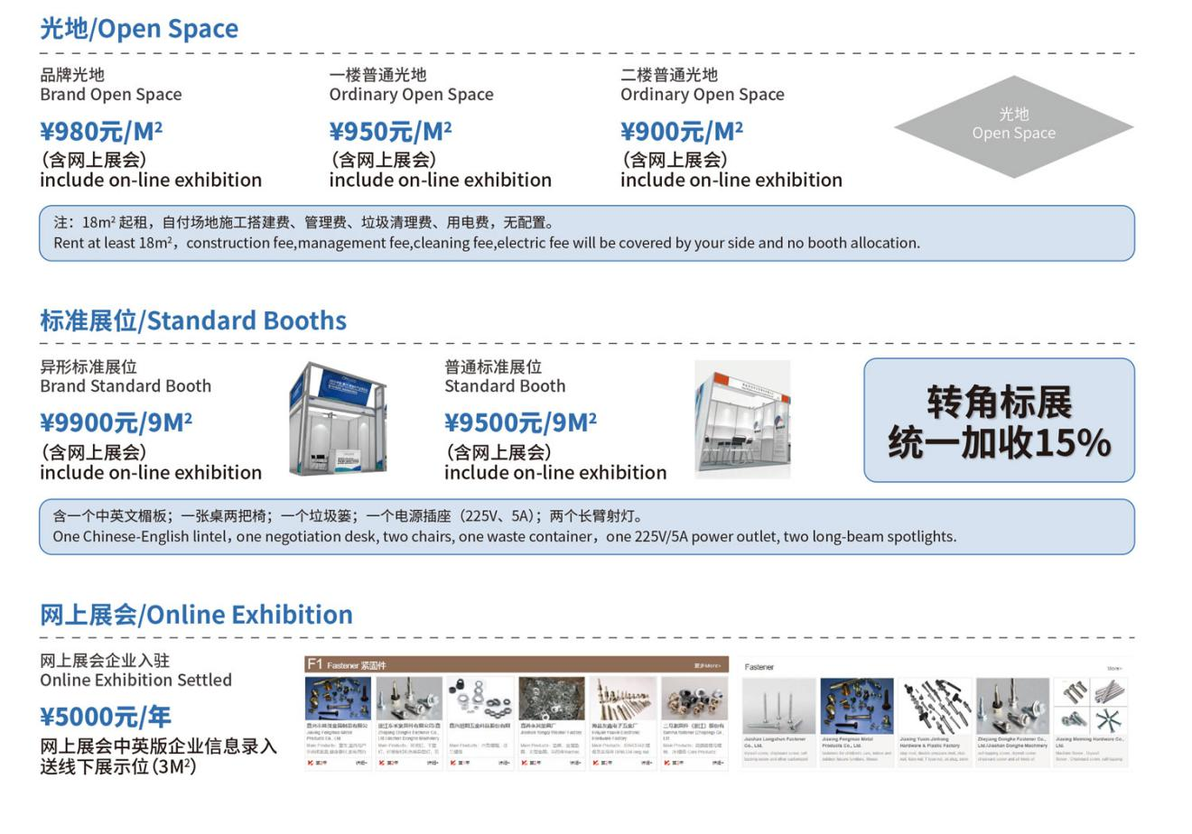

【组委会联系方式】
组委会招展部
嘉兴：0573-82570053/82570073/82570093/82570103
海盐：0573-86059538/86059438/86059338/86056682
监督电话：0573-82570053
客服部：0573-82578033
邮箱：913716544@qq.com

